1) Długopisy – 1000 sztuk

- Materiał: korpus metalowy, kolor srebrny pokryty bezbarwnym lakierem satynowym z nadrukiem:
  - logo Programu Regionalnego Narodowej Strategii Spójności, logo Województwa Dolnośląskiego, logo Unii Europejskiej:

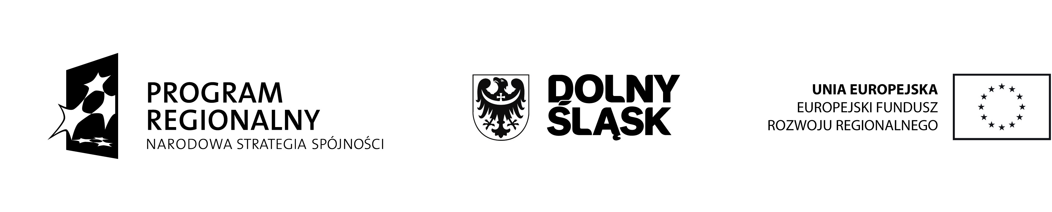

- powierzchnia nadruku dostosowana do pola zadruku zapewniająca czytelność znaków
- mechanizm przyciskany, automatyczny, sprężynowy. Wkład metalowy z niebieskim tuszem. Wymiary min. 13,4 cm x Ø 0,9 cm
- przełącznik, końcówka, klips oraz pierścień na łączeniu korpusu chromowane.

2) Notesy – 1000 szt.

- Klejone lub szyte z boku (format książkowy) A5, wytrzymały karton jednostronnie biały oklejony materiałem introligatorskim imitującym skórę w kolorze niebieskim (RAL 5008), z tłoczonym złotym logo gminy Gryfów Śląski o wymiarach 5,5x7,0 cm oraz logotypami programu.
- 96 kartek, papier kratka biały, gładki 80 g/m2, okładka twarda kolor niebieski, logotypy na okładce i każdej kartce notesu wg wzoru:

- Znakowanie: nadruk 4+0 lub tłoczenie na wierzchniej stronie zawierający następujące elementy:
  - zestawienie znaków graficznych ułożone w następującej kolejności, patrząc od lewej strony:
  - logo Narodowej Strategii Spójności w formie znaku programu regionalnego,
  - herb Województwa Dolnośląskiego z logotypem Dolny Śląsk (znak główny UMWD),
  - logo Unii Europejskiej ze słownym odwołaniem do Unii Europejskiej i Europejskiego Funduszu Rozwoju Regionalnego,
  - nazwa projektu: „Odnowa budynków w ramach rewitalizacji miasta Gryfów Śląski”
  - beneficjent: Gmina Gryfów Śląski
  - informację o współfinansowaniu projektu z Europejskiego Funduszu Rozwoju Regionalnego w postaci:
Projekt współfinansowany przez Unię Europejską z Europejskiego Funduszu Rozwoju Regionalnego w ramach Regionalnego Programu Operacyjnego dla Województwa Dolnośląskiego na lata 2007-2013
Kolorystyka, wielkość i rozmieszczenie logotypów na kartkach papieru i okładkach zgodnie z Zasadami promocji RPO WD – dostępne na stronie www.dolnyslask.pl (Menu Serwisu – Informacja i Promocja – Znaki graficzne – Wytyczne dotyczące oznaczania projektów w ramach RPO WD ).
3) SKOROSZYTY - 1000 szt.
- biały karton o gramaturze minimum 250g/m2
- rozmiar A4
- metalowy wąs w środku
- znakowanie: nadruk na wierzchniej stronie 4+0 zawierający następujące elementy:
- zestawienie znaków graficznych ułożone w następującej kolejności, patrząc od lewej strony:
  - zestawienie znaków graficznych ułożone w następującej kolejności, patrząc od lewej strony:
  - logo Narodowej Strategii Spójności w formie znaku programu regionalnego,
  - herb Województwa Dolnośląskiego z logotypem Dolny Śląsk (znak główny UMWD),
  - logo Unii Europejskiej ze słownym odwołaniem do Unii Europejskiej i Europejskiego Funduszu Rozwoju Regionalnego,
  - nazwa projektu: „Odnowa budynków w ramach rewitalizacji miasta Gryfów Śląski”
  - beneficjent: Gmina Gryfów Śląski
  - informację o współfinansowaniu projektu z Europejskiego Funduszu Rozwoju Regionalnego w postaci:
Projekt współfinansowany przez Unię Europejską z Europejskiego Funduszu Rozwoju Regionalnego w ramach Regionalnego Programu Operacyjnego dla Województwa Dolnośląskiego na lata 2007-2013
Kolorystyka, wielkość i rozmieszczenie logotypów zgodnie z zasadami promocji RPO WD – dostępne na stronie www.dolnyslask.pl (Informacja i Promocja – Znaki graficzne – Wytyczne dotyczące oznaczania projektów w ramach RPO WD).
4) SKOROSZYTY OZDOBNE -1000 szt.
- karton o gramaturze minimum 250g/m2 w kolorze niebieskim (RAL 5008) z nadrukiem logo gminy Gryfów Śląski o wymiarach 5,5x7,0 cm oraz logotypami programu.
- rozmiar A4
- wewnątrz zakładka umożliwiająca utrzymanie dokumentów,
- znakowanie: nadruk na wierzchniej stronie 4+0 zawierający następujące elementy:
  - zestawienie znaków graficznych ułożone w następującej kolejności, patrząc od lewej strony:
  - logo Narodowej Strategii Spójności w formie znaku programu regionalnego,
  - herb Województwa Dolnośląskiego z logotypem Dolny Śląsk (znak główny UMWD),
  - logo Unii Europejskiej ze słownym odwołaniem do Unii Europejskiej
  - i Europejskiego Funduszu Rozwoju Regionalnego,
  - nazwa projektu: „Odnowa budynków w ramach rewitalizacji miasta Gryfów Śląski”
  - beneficjent: Gmina Gryfów Śląski
  - informację o współfinansowaniu projektu z Europejskiego Funduszu ozwoju Regionalnego w postaci:
Projekt współfinansowany przez Unię Europejską z Europejskiego Funduszu Rozwoju Regionalnego w ramach Regionalnego Programu Operacyjnego dla Województwa Dolnośląskiego na lata 2007-2013
Kolorystyka, wielkość i rozmieszczenie logotypów zgodnie z zasadami promocji RPO WD – dostępne na stronie www.dolnyslask.pl (Informacja i Promocja – Znaki graficzne – Wytyczne dotyczące oznaczania projektów w ramach RPO WD).

5) Tablica pamiątkowa -13 sztuk

Wymiar tablicy: 70 cm wysokość x 90 cm szerokość.
Tablica wykonana z blachy aluminiowej zabezpieczonej laminatem UV, przystosowana do montażu na elewacji budynku (otwory montażowe)
Na wykonane tablice Wykonawca udzieli minimum 5 lat gwarancji.

Nagłówek tablicy:
- zestawienie znaków graficznych ułożone w następującej kolejności, patrząc od lewej strony:
- logo Narodowej Strategii Spójności w formie znaku programu regionalnego,
- herb Województwa Dolnośląskiego z logotypem Dolny Śląsk (znak główny UMWD),
- logo Unii Europejskiej ze słownym odwołaniem do Unii Europejskiej i Europejskiego Funduszu Rozwoju Regionalnego,
- nazwa projektu: „Odnowa budynków w ramach rewitalizacji miasta Gryfów Śląski”
- gmina: (zamawiający przekaże dane),
- partner: (zamawiający przekaże dane),
- informację o współfinansowaniu projektu z Europejskiego Funduszu Rozwoju Regionalnego w postaci:
Projekt współfinansowany przez Unię Europejską z Europejskiego Funduszu Rozwoju Regionalnego w ramach Regionalnego Programu Operacyjnego dla Województwa Dolnośląskiego na lata 2007-2013

Wzór tablicy:

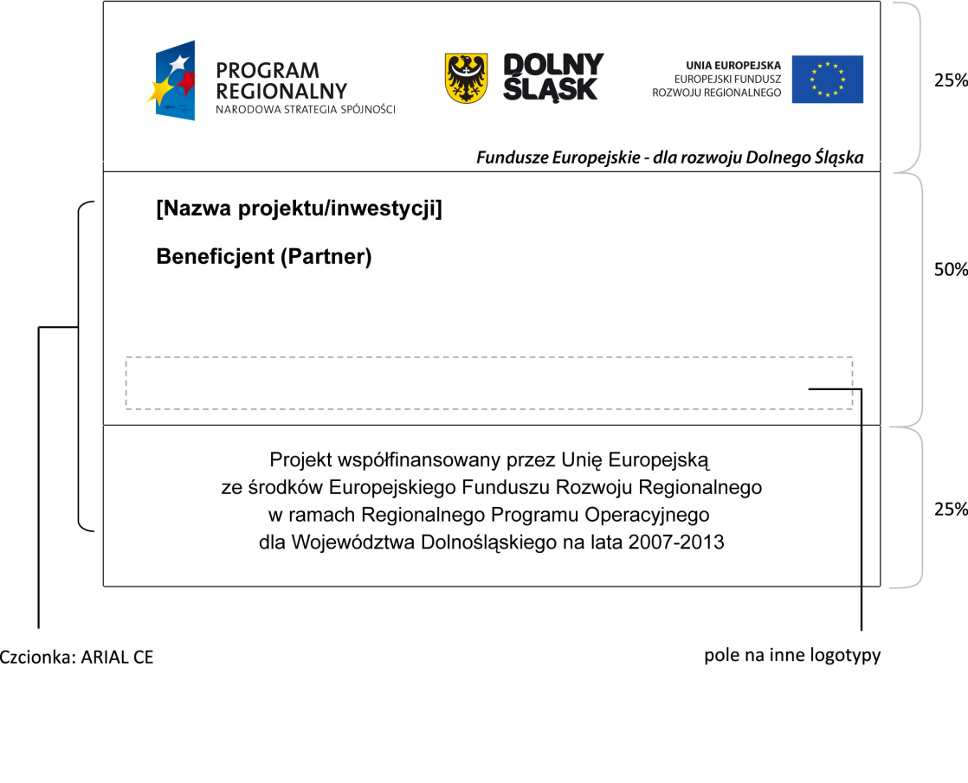
Kolorystyka, wielkość i rozmieszczenie logotypów zgodnie z zasadami promocji RPO WD – dostępne na stronie www.dolnyslask.pl (Informacja i Promocja – Znaki graficzne – Wytyczne dotyczące oznaczania projektów w ramach RPO WD).

Logo Gminy Gryfów Śląski :

